THE STREET · SKYSTOREHOUSEV2 / STOREHOUSE 5 · BÀN GIAO PHÁT TRIỂN
Quy trình đặt hàng và cấp hàng từ kho trung tâm
Mô tả nghiệp vụ luồng PR - Consolidate - Phân bổ - PO / Xuất kho - Nhập kho cửa hàng. Tài liệu chỉ mô tả nghiệp vụ, không bao gồm thiết kế cơ sở dữ liệu hay giải pháp kỹ thuật.
Phiên bản | v2.0
Khách hàng | The Street
Hệ thống | SkyStorehouseV2 (SkySHV2) trên lõi StoreHouse 5 (SH5)
Đơn vị soạn | Phòng Core Technology - Dcorp Technology Corporation
Đối tượng | Đội phát triển SkyStorehouseV2, BA, QC, đội triển khai
Trạng thái | Đã chốt logic nghiệp vụ. Còn 8 điểm mở, xem mục 11.

01. Phạm vi và mục đích
Tài liệu mô tả quy trình đặt hàng của cửa hàng The Street lên văn phòng trung tâm, cách văn phòng trung tâm tổng hợp và phân bổ nguồn hàng, và các chứng từ kho phát sinh cho tới khi hàng nhập vào kho cửa hàng.

Nằm trong phạm vi
- Lập và gửi phiếu yêu cầu hàng (PR) từ cửa hàng.
- Tổng hợp nhiều PR thành phiếu Consolidate PR tại văn phòng trung tâm.
- Phân bổ thủ công theo hai nguồn: điều chuyển từ kho DC và mua từ nhà cung cấp.
- Lập PO gửi nhà cung cấp.
- Sinh phiếu xuất kho DC và phiếu nhập kho tại cửa hàng.

Nằm ngoài phạm vi (phase này)
- Quản lý phiếu sản xuất tại kho DC. Nhân viên HO thao tác trực tiếp trên SH5.
- Xử lý giao thiếu, giao thừa, hàng hỏng, trả hàng nhà cung cấp.
- Làm tròn theo quy cách đóng gói của nhà cung cấp.
- Công nợ và đối chiếu hóa đơn nhà cung cấp.
- Xử lý chứng từ lập trễ sau khi SH5 đã đóng kỳ kho.

02. Ranh giới hệ thống
SkyStorehouseV2 (viết tắt SkySHV2) là phiên bản mở rộng, dùng lõi StoreHouse 5 (SH5). SH5 giữ toàn bộ master data, chứng từ kho, tồn kho và giá vốn. SH5 không có phân hệ PR và PO, nên hai phân hệ này được xây trên SkySHV2.
SkySHV2 - lớp mở rộng | SH5 - lõi
– Phiếu yêu cầu hàng (PR)  – Phiếu Consolidate PR  – Bảng phân bổ DC / NCC  – Phiếu đặt hàng nhà cung cấp (PO) | – Master data (hàng hóa, kho, Correspondent)  – Phiếu nhập kho  – Phiếu xuất kho  – Phiếu sản xuất  – Phiếu xuất hủy  – Tồn kho và giá vốn

GIẢ ĐỊNH CẦN XÁC NHẬN
Tài liệu giả định SkySHV2 truy cập trực tiếp cùng nguồn dữ liệu SH5, không qua tầng đồng bộ trung gian. Nếu giả định này sai, cần bổ sung phần kiến trúc tích hợp (độ trễ tồn kho, đồng bộ master data, trường tham chiếu) trước khi phát triển.

Giá hàng hóa do SH5 tính theo giá vốn tại thời điểm ghi nhận chứng từ. SkySHV2 không tính và không quyết định giá.

03. Tổ chức kho và mô hình Correspondent
Correspondent trong SH5 là mô hình đối tác. Mỗi đơn vị trong hệ thống được xem là nhà cung cấp của đơn vị còn lại. Mỗi cửa hàng là một Correspondent. Toàn bộ kho trung tâm là một Correspondent duy nhất, không tách theo từng kho.
Kho trung tâm (DC) - 10 kho, 1 Correspondent | Kho cửa hàng (mỗi Location) - 8 kho, 1 Correspondent
Kho đông · Kho sauce · Kho rượu · Kho rau · Kho gia vị · Kho hóa phẩm · Kho CCDC · Kho MKT · Kho R&D · Kho QC | Kho bia rượu · Kho chất đốt · Kho công cụ · Kho gia vị · Kho hóa phẩm · Kho marketing · Kho quầy · Kho thực phẩm

Kho trung tâm có hoạt động chế biến. Bán thành phẩm được xử lý như một mặt hàng bình thường. Khác biệt duy nhất là phiếu sản xuất đặt tại kho DC, không đặt tại kho cửa hàng. Khi xuống cửa hàng, bán thành phẩm được dùng làm nguyên vật liệu chế biến món.

04. Vai trò tham gia
Vai trò | Đơn vị | Trách nhiệm
Nhân viên bar / bếp | Cửa hàng | Lập PR theo tồn kho local. Lập phiếu nhập khi hàng về.
Nhân viên thu mua | Văn phòng trung tâm | Chọn PR để consolidate. Sửa số lượng trước khi xác nhận. Phân bổ nguồn hàng thủ công. Lập PO.
Nhân viên kho DC | Văn phòng trung tâm | Lập phiếu sản xuất, phiếu nhập từ NCC, phiếu xuất hủy trên SH5. Quản lý tồn kho DC.

05. Sơ đồ luồng chính
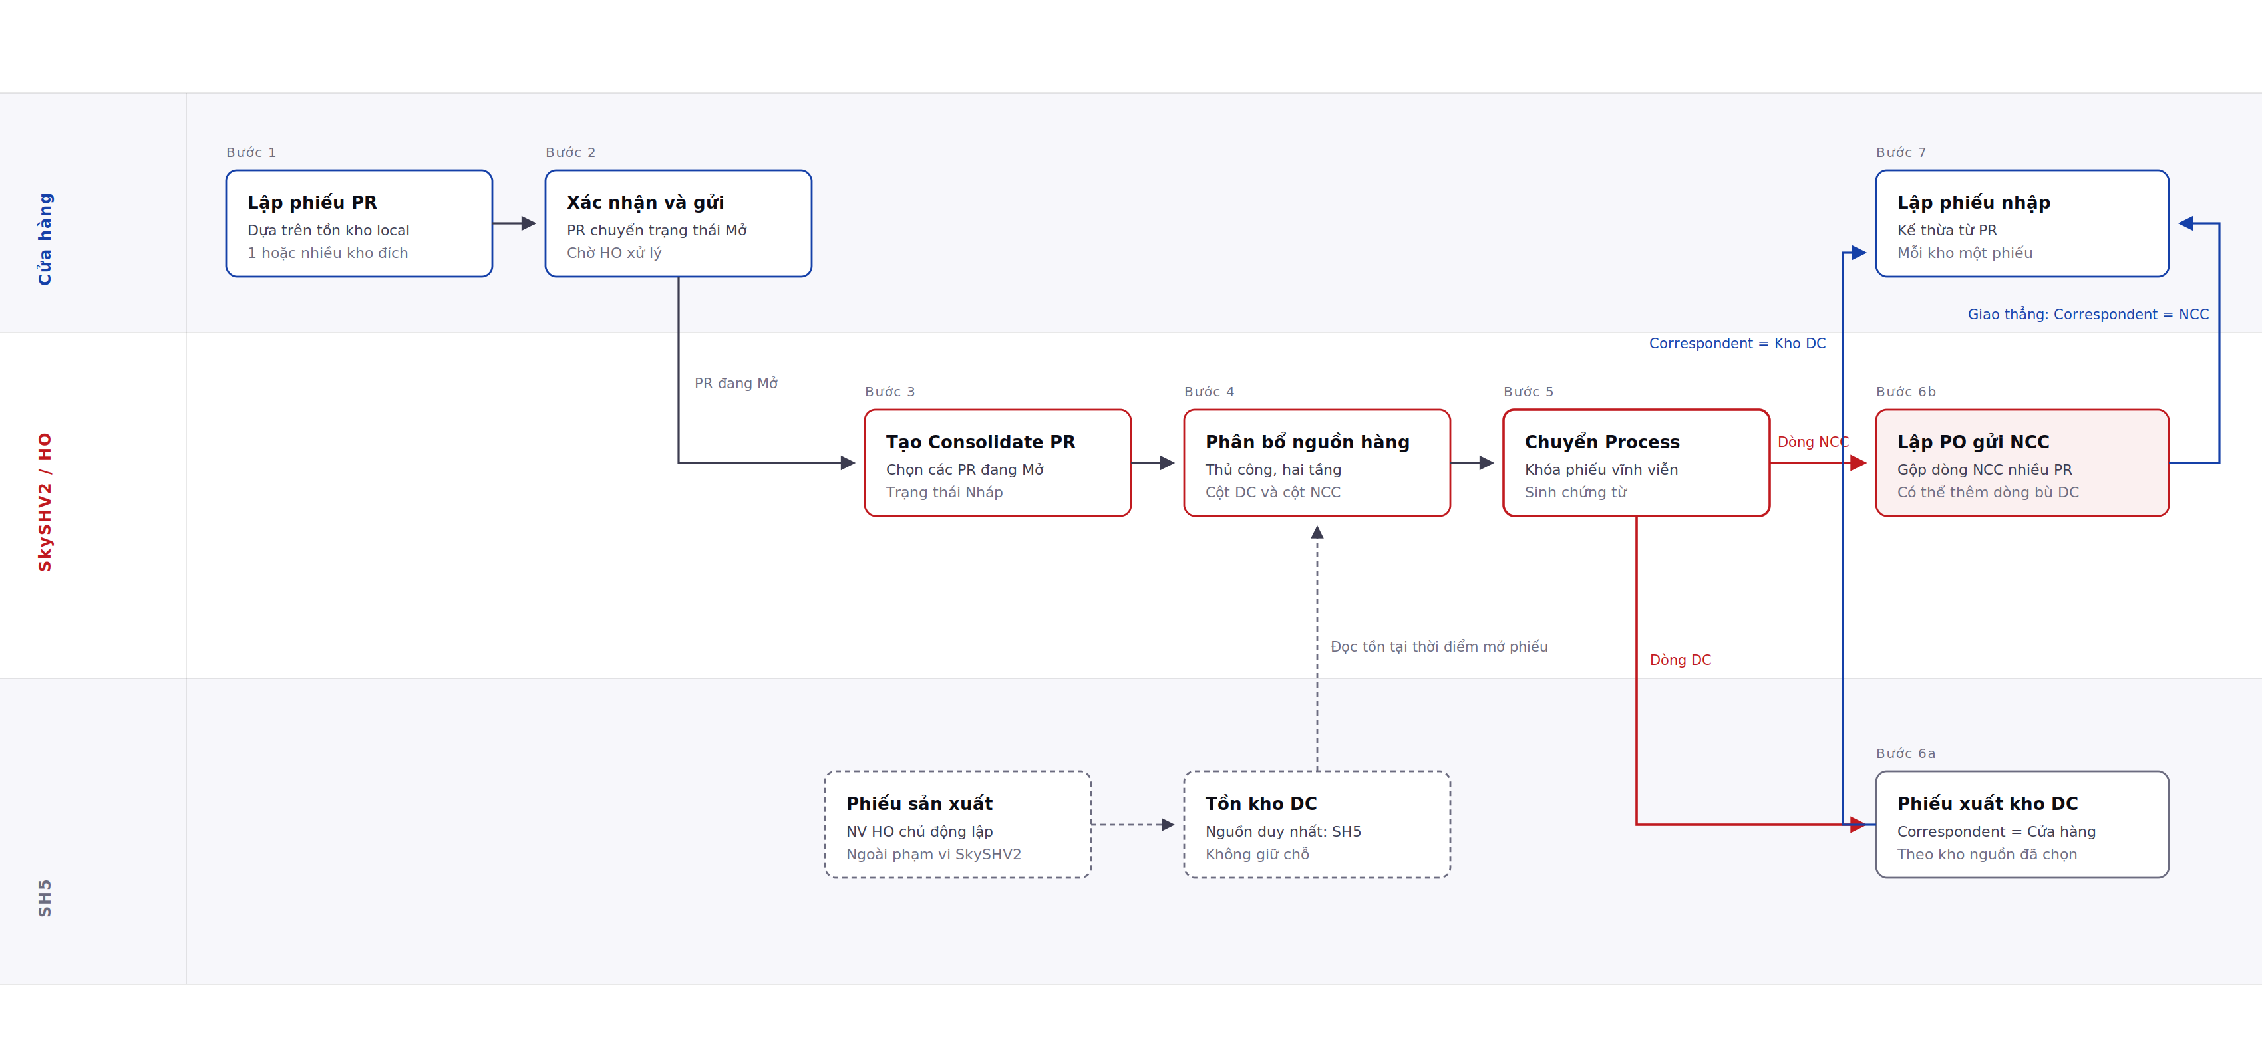
Hình 1. Luồng chính từ lập PR đến sinh chứng từ. Nhánh PO giao về kho DC xem Hình 2.
Chú giải: viền xanh - thao tác tại cửa hàng; viền đỏ - thao tác trên SkySHV2; viền xám - chứng từ và tồn kho SH5; viền đứt nét - nằm ngoài phạm vi SkySHV2.

06. Mô tả chi tiết các bước
B1 Lập phiếu yêu cầu hàng (PR) Nhân viên bar / bếp · SkySHV2
Đầu vào: Tồn kho local của cửa hàng, lấy từ SH5.
Thao tác: Nhân viên tạo phiếu mới, chọn mặt hàng và nhập số lượng yêu cầu. Mỗi dòng chỉ định một kho đích tại cửa hàng. Một phiếu có thể chứa nhiều kho đích khác nhau.
Đầu ra: Phiếu PR ở trạng thái Nháp.
Quy tắc: BR-01, BR-02

B2 Xác nhận và gửi lên văn phòng trung tâm Nhân viên bar / bếp · SkySHV2
Thao tác: Nhân viên xác nhận phiếu. Phiếu chuyển sang trạng thái Mở và xuất hiện trong danh sách chờ xử lý của thu mua.
Đầu ra: PR trạng thái Mở.
Quy tắc: BR-04

B3 Tạo phiếu Consolidate PR Nhân viên thu mua · SkySHV2
Đầu vào: Danh sách PR đang ở trạng thái Mở.
Thao tác: Nhân viên chọn một số PR và tạo phiếu Consolidate. Phiếu ở trạng thái Nháp cho phép thêm hoặc gỡ PR. Khi có PR mới gửi lên, nhân viên có thể gộp thêm vào phiếu Nháp đang mở mà không mất phần phân bổ đã nhập cho các PR khác.
Đầu ra: Phiếu Consolidate PR trạng thái Nháp, có tham chiếu hai chiều với các PR thành phần.
Quy tắc: BR-03, BR-04, BR-05, BR-06

B4 Xác nhận số lượng và phân bổ nguồn hàng Nhân viên thu mua · SkySHV2
Đầu vào: Phiếu Consolidate Nháp, tồn kho DC lấy tại thời điểm mở phiếu.
Thao tác: Nhân viên rà từng mặt hàng, có thể sửa số lượng yêu cầu, sau đó nhập số lượng lấy từ kho DC và số lượng cần mua từ nhà cung cấp cho từng dòng. Kho nguồn trong DC do nhân viên chọn thủ công. Không có thuật toán phân bổ tự động.
Đầu ra: Bảng phân bổ hoàn chỉnh, mỗi dòng PR được phủ đủ 100 phần trăm.
Quy tắc: BR-08, BR-09, BR-10, BR-11, BR-12

B5 Chuyển phiếu sang trạng thái Process Nhân viên thu mua · SkySHV2
Thao tác: Nhân viên chuyển phiếu sang Process. Phiếu bị khóa hoàn toàn: không sửa, không thêm hoặc gỡ PR, không bóc lại.
Đầu ra: Phiếu xuất kho DC cho phần điều chuyển và PO cho phần mua ngoài.
Quy tắc: BR-07

B6a Phiếu xuất kho DC SH5
Nội dung: Xuất theo kho nguồn đã chọn trong DC. Correspondent là cửa hàng nhận hàng. Giá do SH5 tính theo giá vốn tại thời điểm ghi nhận.
Quy tắc: BR-14, BR-18

B6b Lập PO gửi nhà cung cấp Nhân viên thu mua · SkySHV2
Nội dung: Một PO có thể gộp phần mua của nhiều PR. PO có thể chứa thêm dòng mua bù tồn cho kho DC, không thuộc PR nào. PO xác định đích giao: về kho DC hoặc giao thẳng cửa hàng.
Quy tắc: BR-15, BR-16

B7 Lập phiếu nhập tại cửa hàng Nhân viên bar / bếp · SH5
Thao tác: Khi hàng về, cửa hàng tự lập phiếu nhập, thường kế thừa từ PR tương ứng. Với hàng điều chuyển, phiếu được chuyển từ phiếu xuất của kho DC và Correspondent ghi là kho DC. Với hàng giao thẳng, Correspondent là nhà cung cấp.
Ràng buộc: Mỗi kho lập một phiếu nhập riêng, nên một PO có thể tách thành nhiều phiếu nhập. Tổng số lượng các phiếu nhập của một dòng PR không vượt quá số lượng của dòng PR đó.
Quy tắc: BR-17, BR-18, BR-19, BR-20

07. Phiếu Consolidate PR - cấu trúc hai tầng
Phiếu hiển thị theo hai tầng. Tầng trên là mặt hàng, kèm tổng số lượng yêu cầu và tồn kho DC. Tầng dưới là các dòng yêu cầu chi tiết theo từng cửa hàng và từng kho đích, mỗi dòng có hai cột phân bổ.

Ví dụ minh họa
Mặt hàng / Dòng yêu cầu | Tồn DC | SL yêu cầu | Từ kho DC | Mua từ NCC | Kho nguồn DC
Cafe hạt | 20 kg | 80 kg | 20 kg | 60 kg
PR01 · Cửa hàng 1 · Kho cafe | – | 30 kg | 20 kg | 10 kg | Kho đông
PR03 · Cửa hàng 2 · Kho cafe | – | 50 kg | 0 kg | 50 kg | –

CÁCH ĐỌC
Dòng PR01 yêu cầu 30 kg, được phủ bằng 20 kg điều chuyển từ DC cộng 10 kg mua từ nhà cung cấp. Không tồn tại khái niệm phần còn thiếu. Mọi dòng luôn được phủ đủ 100 phần trăm ngay tại bước phân bổ.

KIỂM SOÁT TỒN - CẦN XÁC NHẬN
Tổng số lượng phân bổ từ DC của một mặt hàng được đối chiếu với tồn DC. Khi vượt tồn, hệ thống hiển thị cảnh báo nhưng vẫn cho phép tiếp tục, vì SH5 cho phép tồn âm và nhân viên HO sẽ lập phiếu sản xuất bổ sung sau. Phương án này đang chờ xác nhận cuối, xem mục 11 điểm OQ-01.

Tồn kho hiển thị lấy tại thời điểm mở phiếu và không được giữ chỗ. Hai nhân viên cùng làm hai phiếu Consolidate sẽ thấy cùng một con số tồn cho hai mục đích khác nhau. Chênh lệch phát sinh được chấp nhận, vì tồn kho quản lý từ một nguồn duy nhất là SH5.

08. Bốn nhánh nguồn hàng
Sau khi phiếu Consolidate chuyển sang Process, hàng đến cửa hàng theo một trong bốn nhánh. Các nhánh có thể cùng tồn tại trên một dòng PR.
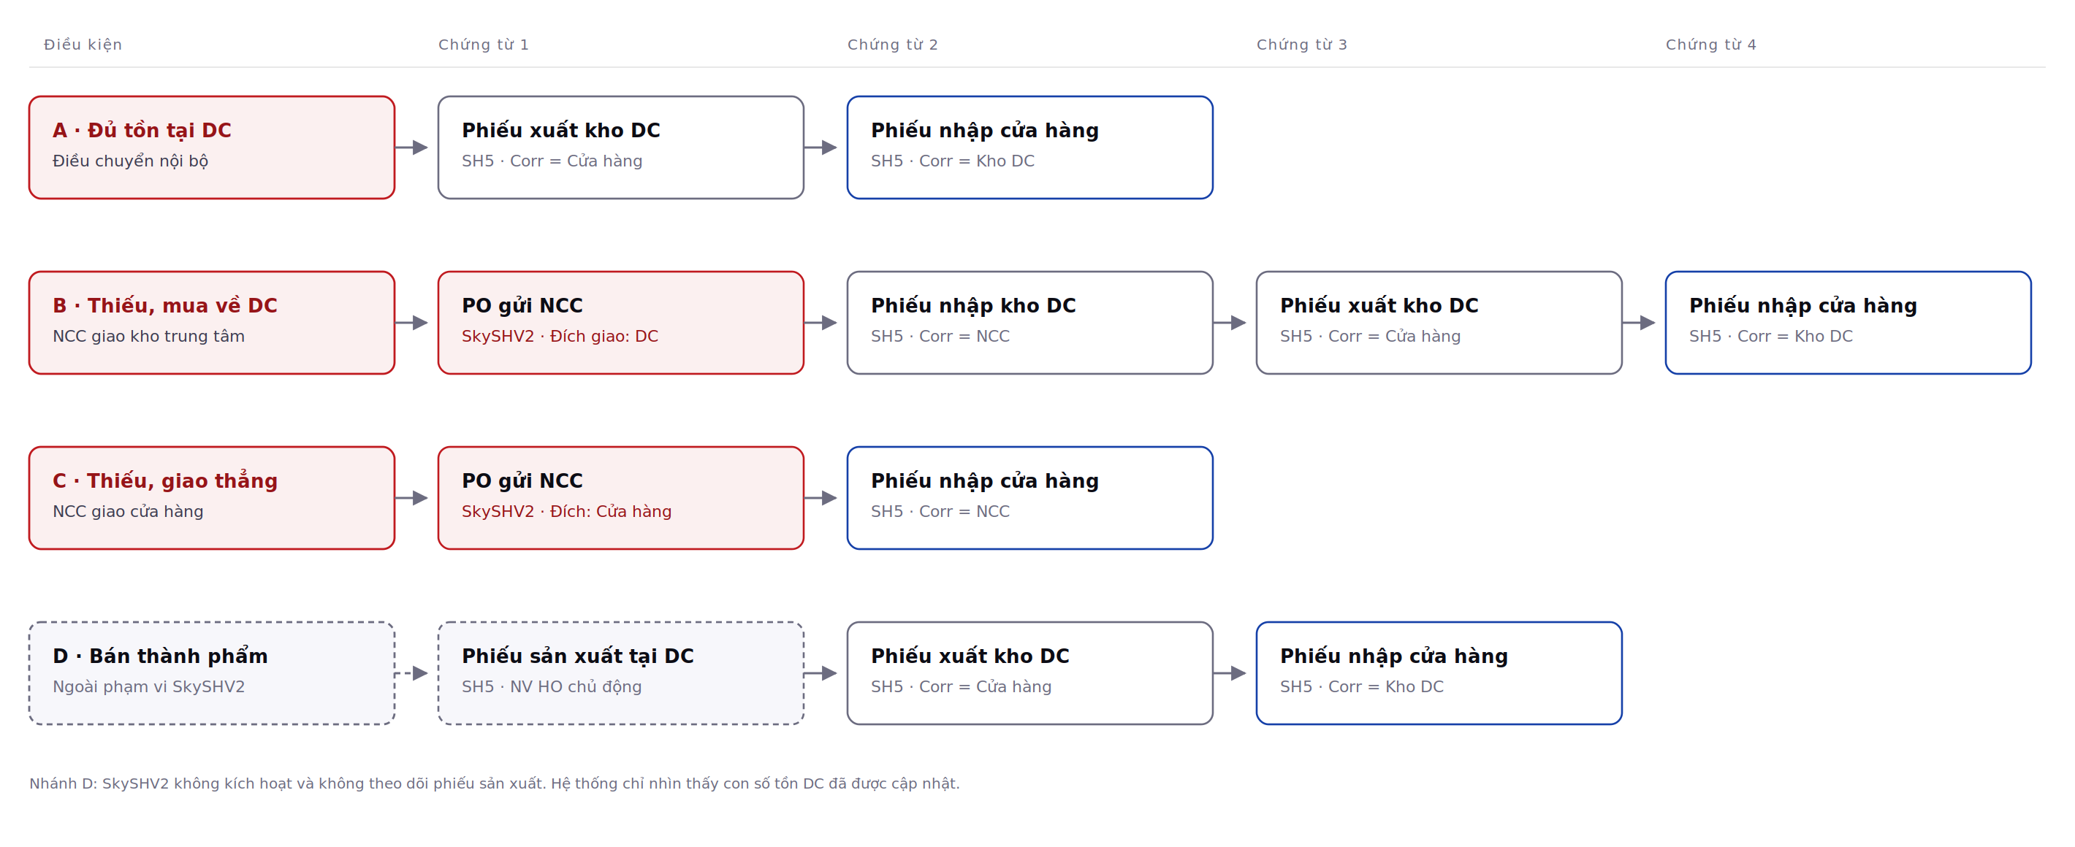
Hình 2. Bốn nhánh nguồn hàng và chuỗi chứng từ tương ứng.

09. Trạng thái chứng từ
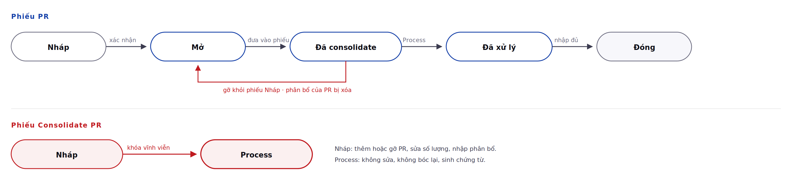
Hình 3. Trạng thái phiếu PR và phiếu Consolidate PR. Tên trạng thái PR là đề xuất, cần xác nhận (OQ-04).

10. Quy tắc nghiệp vụ
Mã | Nhóm | Nội dung
BR-01 | Phiếu PR | PR chỉ chứa yêu cầu hàng. PR không chứa thông tin kho nguồn. Kho nguồn do nhân viên HO quyết định ở bước phân bổ.
BR-02 | Phiếu PR | Mỗi dòng PR chỉ định một kho đích tại cửa hàng. Một phiếu PR có thể chứa nhiều kho đích khác nhau trong cùng cửa hàng.
BR-03 | Consolidate | Một PR chỉ thuộc tối đa một phiếu Consolidate PR.
BR-04 | Consolidate | Chỉ PR ở trạng thái Mở mới được đưa vào phiếu Consolidate.
BR-05 | Consolidate | Phiếu Consolidate ở trạng thái Nháp cho phép thêm hoặc gỡ PR. Việc thêm PR mới không ghi đè phần phân bổ đã nhập cho các PR khác.
BR-06 | Consolidate | Khi gỡ một PR khỏi phiếu Nháp, PR quay về trạng thái Mở và phần phân bổ đã nhập cho PR đó bị xóa.
BR-07 | Consolidate | Phiếu Consolidate chuyển sang Process thì bị khóa: không sửa, không thêm hoặc gỡ PR, không bóc lại.
BR-08 | Phân bổ | Nhân viên HO được sửa số lượng yêu cầu trước khi phiếu chuyển sang trạng thái xác nhận.
BR-09 | Phân bổ | Mỗi dòng PR được phủ đủ 100 phần trăm: số lượng từ DC cộng số lượng mua từ NCC bằng số lượng yêu cầu. Không tồn tại phần còn thiếu.
BR-10 | Phân bổ | Tồn kho DC hiển thị lấy tại thời điểm mở phiếu. Hệ thống không giữ chỗ. Chấp nhận chênh lệch khi nhiều nhân viên cùng làm nhiều phiếu.
BR-11 | Phân bổ | Khi tổng số lượng phân bổ từ DC vượt tồn DC, hệ thống cảnh báo và vẫn cho phép tiếp tục. SH5 cho phép tồn âm, nhân viên HO lập phiếu sản xuất bổ sung sau. CHỜ XÁC NHẬN, xem OQ-01.
BR-12 | Phân bổ | Kho nguồn trong DC do nhân viên HO chọn thủ công. Không có bảng mapping tự động và không có thuật toán phân bổ.
BR-13 | Đơn vị tính | Đơn vị tính quy chuẩn thống nhất từ PR sang PO. Làm tròn theo quy cách đóng gói không xử lý ở phase này.
BR-14 | Giá | Giá do SH5 tính theo giá vốn tại thời điểm ghi nhận chứng từ. SkySHV2 không tính giá.
BR-15 | Phiếu PO | Một PO có thể gộp phần mua ngoài của nhiều PR, và có thể chứa thêm dòng mua bù tồn cho kho DC không thuộc PR nào.
BR-16 | Phiếu PO | PO xác định đích giao hàng: về kho DC hoặc giao thẳng cửa hàng.
BR-17 | Phiếu nhập | Phiếu nhập tại cửa hàng do cửa hàng tự lập, thường kế thừa từ PR tương ứng.
BR-18 | Phiếu nhập | Correspondent trên phiếu nhập là kho DC nếu hàng điều chuyển từ kho trung tâm, là nhà cung cấp nếu hàng giao thẳng.
BR-19 | Phiếu nhập | Tổng số lượng các phiếu nhập của một dòng PR không vượt quá số lượng của dòng PR đó.
BR-20 | Phiếu nhập | Mỗi kho lập một phiếu nhập riêng. Một PO có thể tách thành nhiều phiếu nhập.
BR-21 | Sản xuất | Phiếu sản xuất do nhân viên HO lập trực tiếp trên SH5. SkySHV2 không kích hoạt và không theo dõi phiếu sản xuất.
BR-22 | Tồn kho | Hệ thống cho phép tồn âm tại kho DC. Nhân viên HO lập phiếu sản xuất bổ sung sau khi phát sinh.
BR-23 | Correspondent | Mỗi cửa hàng là một Correspondent. Toàn bộ kho trung tâm là một Correspondent duy nhất.

11. Giả định và điểm còn mở

Giả định vận hành
GIẢ ĐỊNH CỐT LÕI - CẦN GHI RÕ TRONG SOW
Nhà cung cấp luôn giao đủ số lượng đã đặt. Trên giả định này, phase hiện tại không xây dựng luồng nhận thiếu, nhận thừa, hàng hỏng và trả hàng.
Khi vận hành thực tế phát sinh giao thiếu, quy trình sẽ cần bổ sung và cần được xử lý như một hạng mục phát triển riêng.

Điểm còn mở
Mã | Nội dung | Mức chặn | Ghi chú
OQ-01 | Xử lý khi phân bổ DC vượt tồn: chặn cứng, cảnh báo cho qua, hay phân biệt theo nhóm hàng mua và hàng sản xuất | Cao | Tài liệu đang mô tả theo phương án cảnh báo cho qua (BR-11). Cần xác nhận trước khi phát triển màn hình phân bổ.
OQ-02 | Cách SH5 tính giá vốn khi xuất từ tồn âm, và khả năng tính lại sau khi phiếu sản xuất bổ sung được lập | Cao | Ảnh hưởng trực tiếp giá vốn cửa hàng. Cần xác minh với đội hiểu lõi SH5. Nếu SH5 không tính lại hồi tố, cần quy định vận hành sản xuất trước và xuất sau với nhóm bán thành phẩm.
OQ-03 | Nơi lập phiếu nhập tại cửa hàng: trên màn hình SkySHV2 hay trực tiếp trên SH5 | Trung bình | Quyết định nơi kiểm soát ràng buộc BR-19. Lập trên SkySHV2 thì kiểm soát được ngay khi nhập liệu; lập trên SH5 thì ràng buộc trở thành hậu kiểm.
OQ-04 | Bộ tên trạng thái của phiếu PR | Trung bình | Hình 3 đang dùng bộ đề xuất: Nháp, Mở, Đã consolidate, Đã xử lý, Đóng. Cần chốt tên chính thức và điều kiện chuyển sang Đóng.
OQ-05 | Nguồn đơn giá trên PO: nhập tay, giá mua gần nhất, hay bảng giá hợp đồng nhà cung cấp trong SH5 | Trung bình | Cần xác định SH5 có sẵn bảng giá nhà cung cấp để SkySHV2 đọc hay không.
OQ-06 | Có lưu vết số lượng cửa hàng yêu cầu ban đầu song song với số lượng HO duyệt hay không | Thấp | Phục vụ đối chiếu và đánh giá độ chính xác đặt hàng của cửa hàng.
OQ-07 | Xử lý chứng từ lập trễ sau khi SH5 đã đóng kỳ kho | Thấp | Hiện nằm ngoài phạm vi. Cần quy định vận hành thay vì xử lý bằng phần mềm.
OQ-08 | Công nợ và đối chiếu hóa đơn nhà cung cấp ở nhánh giao thẳng cửa hàng | Thấp | Cửa hàng lập phiếu nhập nhưng công nợ do HO quản lý. Cần tách rõ chứng từ kho và ghi nhận công nợ.

ĐỀ XUẤT BỔ SUNG NGOÀI YÊU CẦU ĐÃ CHỐT
Hai điểm chi phí phát triển thấp nhưng giảm rủi ro vận hành, đề xuất cân nhắc đưa vào phase này:
1. Kiểm tra lại tồn DC tại thời điểm chuyển sang Process và hiển thị cảnh báo nếu tồn đã thay đổi so với lúc nhập liệu.
2. Hiển thị thời điểm lấy tồn ngay trên phiếu Consolidate, kèm nút làm mới tồn, để nhân viên biết số đang xem đã cũ bao lâu.

12. Lịch sử phiên bản
Phiên bản | Nội dung | Thay đổi chính
v1.0 | Sơ đồ luồng ban đầu | Ba nhánh nguồn hàng, mỗi PR gắn một kho, quyết định đủ hoặc không đủ hàng theo dạng nhị phân.
v2.0 | Bản hiện tại | Bổ sung phiếu Consolidate PR hai tầng, phân bổ đồng thời từ DC và NCC trên cùng một dòng, nhánh bán thành phẩm sản xuất tại DC, mô hình Correspondent, ranh giới SkySHV2 và SH5, 23 quy tắc nghiệp vụ.

